Programmer le jeu « cupidon » :

I- Récupération des images et du début de code :
- Ouvrir un dossier dans votre espace personnel situé sur le réseau ou bien sur une clef USB. Vous déposerez toutes les images ainsi que votre fichier python dans ce dossier. Il est important que tous les documents soient enregistrés dans le même dossier.

- Récupérer sur classroom les différentes images ainsi que le fichier python : cupidon_1 dans lequel il y a le début du code.

- Comprendre et s’approprier le code pour pouvoir mieux faire la suite

II- Animer cupidon pour qu’il batte des ailes :
Dans cette partie, on veut construire la fonction battement_ailes ci-dessous en faisant appel aux images de cupidon de 0 à 3, s’il regarde vers la droite, ou de 13 à 16 s’il regarde vers la gauche (utiliser la variable globale direction). Il s’agira d’une fonction récursive, c'est-à-dire d’une fonction qui s’appelle elle-même. Ainsi, elle s’exécute en boucle.

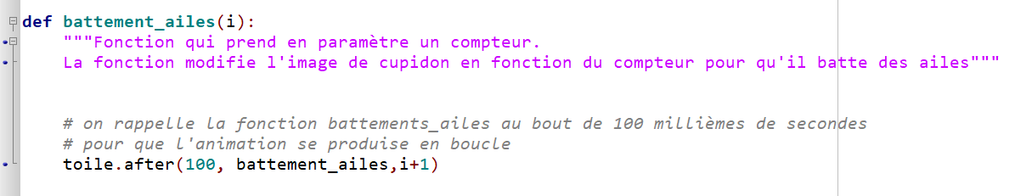

Remarques :
- Les différentes images sont dans la liste images_cupidon déjà créée dans le code du fichier cupidon_1.
- Les quatre images de direction « droite » (ou « gauche ») doivent changer à chaque appel de la fonction battement_ailes et tourner ainsi en boucle. On utilisera pour cela le compteur i et l’instruction % qui permet de récupérer le reste de la division euclidienne d’un entier par un autre.
Pour que l’image de cupidon change, on utilisera l’instruction suivante :
toile.itemconfigure(objet à changer , image = nouvelle image)
- Ne pas oublier dans le programme principal, d’appeler une première fois cette fonction pour initialiser l’animation.

III- Faire bouger cupidon à l’aide des quatre flèches du clavier :
Dans cette partie, on veut construire la fonction pression_touche ci-dessous, elle sera appelée dès qu’une touche du clavier sera enfoncée.
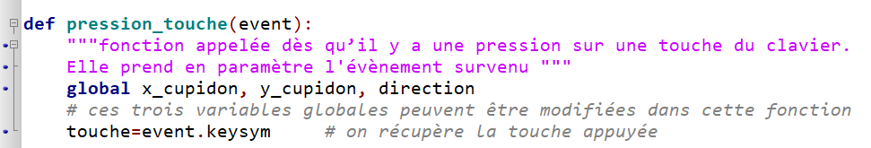

Remarques :
- Pour que la fenêtre récupère les « évènements » clavier et fasse appel à notre nouvelle fonction, il faut ajouter l’instruction suivante en fin de programme (juste avant le fenetre.mainloop() comme ci-dessous) :
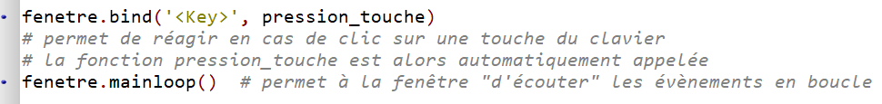
- Le « nom » des quatre touches du clavier avec une flèches sont : ‘Left’, ‘Rigth’, ‘Up’ et ‘Down’ (Il faut les guillemets !).
- Pour déplacer un élément de la fenêtre, on utilisera l’instruction suivante :
toile.coords(objet à bouger , nouvelles coordonnées)
(ici il y a deux coordonnées : abscisse et ordonnée)
- On prendra soin que cupidon ne puisse pas sortir de la fenêtre.

IV- Tirer des flèches avec cupidon :
Pour que cupidon tire une flèche, on utilisera la touche espace qui se nomme ‘space’.

Dans cette partie, nous aurons besoin de quatre nouvelles variables globales : fleches, action, fleche_gauche, fleche_droite :
- fleches sera une liste contenant les informations concernant chaque flèche déjà lancée. Une flèche pourra être représentée par une liste contenant quatre éléments la caractérisant : sa direction, ses deux coordonnées, son image dans la fenêtre (voir ci-dessous). fleches sera donc une liste de listes.
L’image de chaque flèche dans la fenêtre sera :
toile.create_image(abscisse, ordonnée, image = image à afficher)
- action pourra prendre deux valeurs : ‘tir’ ou ‘passif’ suivant que cupidon soit en train de tirer ou non. Cette variable globale sera initialisée à ’passif’.
- fleche_gauche et fleche_droite seront les deux images de flèches. Utiliser les deux instructions suivantes pour définir ces deux variables :
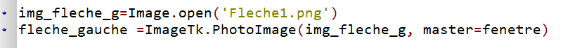

Construire ensuite les fonctions suivantes :
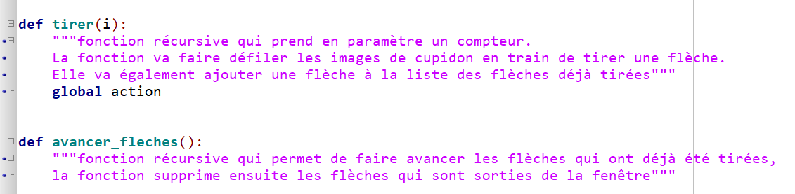

Remarques :
- La fonction tirer ne sera récursive que le temps de faire défiler les 4 images de cupidon en train de tirer. Elle devra ensuite relancer le battement des ailes de cupidon.
- La fonction tirer sera appelée dans la fonction battement_ailes qui doit alors cesser sa « récursivité » le temps que cupidon tire sa flèche. On utilisera la variable globale action.
- Pour supprimer une flèche, on utilise l’instruction : toile.delete(objet à supprimer). Pour supprimer un élément d’une liste, on utilise : del(liste[indice de l’élément à supprimer]).
- La fonction avancer_fleches sera appelée dans le programme principal. Elle s’appellera ensuite de façon récursive et de manière « infinie ».

